IL LOOP DELL'AGENTE
e i sistemi multi-agente
Dal singolo agente al sistema di agenti cooperanti
Guida estesa · complemento avanzato allo Stack LLM Locale · 2026

Premessa

Il manuale e le appendici precedenti hanno trattato un agente: come eseguirlo, nutrirlo di conoscenza, farlo agire in sicurezza. Questa guida estende il quadro su due assi. Il primo va in profondità dentro il singolo agente, articolando il suo «loop» in tre livelli di maturità crescente (Parte I). Il secondo va in larghezza, verso i sistemi in cui molti agenti cooperano (Parte II).
Le due parti condividono una tesi che ricorre in tutto il tuo lavoro: il valore di un sistema di intelligenza artificiale non sta nel modello, ma nell'harness — l'impalcatura di codice, controlli e coordinamento che circonda il modello. Le fonti autorevoli da cui questa guida trae i concetti architetturali convergono su questa stessa idea, confermando l'impianto che hai adottato.
Nota. Come per le altre schede tratte da fonti con un taglio di prodotto, qui si conservano soltanto i concetti architetturali — validi indipendentemente dal fornitore — e si tralascia ogni riferimento a soluzioni commerciali specifiche. Le fonti sono richiamate in chiusura.

Indice

PARTE I
Il loop dell'agente in profondità
CAPITOLO 1

Che cos'è il loop dell'agente

Probabilmente hai già eseguito un «loop dell'agente» oggi senza chiamarlo così. Ogni sessione con un assistente di codice è un loop: il modello legge una richiesta, ispeziona il contesto, compie un'azione, osserva il risultato e riprova finché il compito non è concluso.
DEFINIZIONE — Loop dell'agente
Il ciclo ripetuto che un harness esegue all'interno di un singolo turno dell'agente: assembla il contesto, invoca il modello perché ragioni, agisce sulla sua decisione, e ricomincia finché una condizione di arresto termina l'esecuzione.

1.1 Perché serve un loop
Un compito a lungo orizzonte — come una ricerca approfondita che deve trovare fonti, individuarne le contraddizioni e produrre una sintesi — non può essere completato in un solo passaggio del modello. Richiede di cercare, valutare, individuare lacune, cercare ancora, e infine sintetizzare. Il loop è il meccanismo che permette questa iterazione. Non è una scelta di design arbitraria: è una conseguenza logica della natura del compito.

1.2 I due strati: modello e harness
L'architettura di un agente si separa in due strati. Il primo è il modello: il motore di inferenza che ragiona. Il secondo è l'harness: il codice che prepara il contesto, esegue le chiamate ai tool, impone i vincoli operativi e persiste lo stato.
Principio cardine. La maggior parte del lavoro di ingegneria di un agente avviene nell'harness, non nel modello. Comprendere questo confine chiarisce dove hanno origine i guasti e dove gli interventi sono efficaci. È la stessa tesi dell'appendice sull'imbracatura di affidabilità.
Collegamento al tuo stack. Questo strato — l'harness — è esattamente ciò che hai documentato nell'Appendice C (Harness Engineering). Qui lo guardiamo «dall'interno», seguendo il ciclo che esegue a ogni turno.

1.3 Le condizioni di arresto
Un loop deve poter terminare. Un loop dell'agente ben progettato definisce criteri di uscita espliciti. I più comuni:
- il modello produce una risposta finale senza altre chiamate ai tool;
- un controllo di completamento dell'obiettivo restituisce «vero»;
- si raggiunge un numero massimo di iterazioni;
- scade un limite di tempo;
- si verifica un errore irrecuperabile;
- l'harness rileva un modo di fallimento, per esempio l'agente che ripete la stessa azione senza progredire.
Nota. Un messaggio finale del modello chiude il turno dell'agente, ma non significa che l'obiettivo dell'utente sia stato raggiunto: potrebbe essere una domanda di chiarimento o un risultato parziale. È l'harness a dover verificare se l'obiettivo è davvero completo — non basta l'assenza di chiamate ai tool. È qui che la competenza di dominio diventa decisiva.

1.3.1 Il rilevamento dei fallimenti
Un loop dovrebbe interrompersi non solo quando il lavoro è finito, ma quando smette di progredire. L'esempio più chiaro è la ripetizione di chiamate ai tool: se l'agente invoca lo stesso strumento con gli stessi argomenti per la terza iterazione consecutiva, è un segnale forte che è bloccato. Un harness ben strumentato tiene una finestra delle chiamate recenti, rileva la ripetizione ed esce con una diagnostica, invece di sprecare le iterazioni rimaste.
In sintesi
- Il loop dell'agente ripete: assembla contesto → ragiona → agisci, fino a una condizione di arresto.
- Esiste perché i compiti a lungo orizzonte non si risolvono in un singolo passaggio del modello.
- L'architettura ha due strati: il modello (ragiona) e l'harness (tutto il resto). Il lavoro ingegneristico è nell'harness.
- Le condizioni di arresto vanno progettate esplicitamente, incluso il rilevamento del non-progresso (azioni ripetute).
CAPITOLO 2

I tre livelli di maturità del loop

Il loop dell'agente non è un pattern fisso: evolve man mano che si aggiungono memoria, strumenti e impalcatura. I tre livelli seguenti descrivono dove si trova un sistema e quale lavoro ingegneristico lo attende. La maggior parte dei guasti in produzione — agenti che si ripetono, perdono il contesto o danno risultati incoerenti — nasce da un disallineamento tra la complessità del compito e il livello dell'agente.
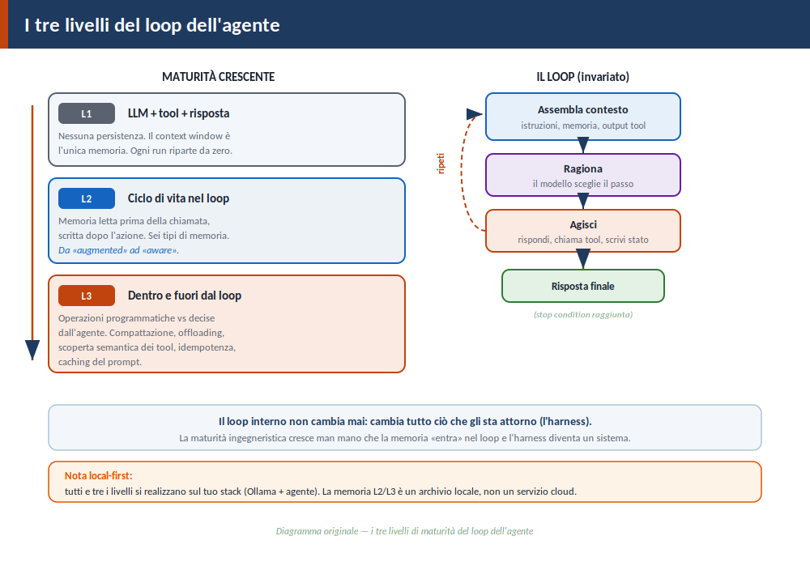
Figura 1 — I tre livelli di maturità del loop dell'agente (schema originale).

2.1 Livello 1 — LLM + tool + risposta
Nella forma più semplice, il loop è un modello che può chiamare tool e restituire una risposta. Nessuna memoria persistente, nessuno stato esterno, nessuna impalcatura oltre il loop stesso. Il loop itera perché i risultati dei tool devono essere restituiti al modello prima che produca la risposta finale.
Il limite è strutturale: l'agente non ha ricordo delle conversazioni precedenti. Ogni esecuzione parte «a freddo», il context window è l'unica memoria, e si azzera del tutto alla fine del run. Su qualsiasi compito multi-turno, l'agente ripete lavoro già fatto, perde le decisioni prese prima e può contraddirsi.
Collegamento al tuo stack. È il livello del tuo agente base (Cap. 7 del manuale, OpenWorker con tool calling). Perfettamente utile per compiti autonomi e circoscritti — ma da solo non «ricorda».

2.2 Livello 2 — ciclo di vita nel loop
Al Livello 2, dentro il loop compaiono operazioni di memoria: la memoria viene letta prima che il modello sia invocato, e scritta dopo che l'agente ha agito. Il loop acquista un ciclo di vita: da semplice trasporto di chiamate ai tool diventa un motore di ragionamento con stato.
DEFINIZIONE — Agente memory-augmented contro memory-aware
Un agente memory-augmented recupera e inietta informazioni nel contesto, ma non le gestisce: la memoria «gli capita». Un agente memory-aware tratta la memoria come una preoccupazione ingegneristica di prima classe: codifica, memorizza, recupera, inietta e dimentica, gestendo attivamente il proprio stato cognitivo. Il Livello 2 è dove si iniziano a costruire agenti memory-aware.

2.2.1 I tipi di memoria
Un agente maturo distingue più tipi di memoria, ciascuno con una funzione cognitiva:
Tipo di memoria | Funzione
Conversazionale | Storia della chat (episodica), recuperata per identificativo di conversazione.
Base di conoscenza | Memoria semantica: documenti e fatti recuperati per similarità (il RAG).
Di workflow | Memoria procedurale: sequenze di azioni e pattern appresi.
Toolbox | Registro dei tool per la scoperta semantica (non elencarli tutti).
Di entità | Persone, luoghi, sistemi estratti e persistiti tra sessioni.
Di sintesi | Contesto compresso per conversazioni lunghe, espanso su richiesta.

2.2.2 I modi di fallimento del Livello 2
- Recupero rumoroso: documenti simili ma non pertinenti alla domanda. Si mitiga con soglie di rilevanza e ricerca ibrida.
- Memoria stantia: fatti o riassunti non più accurati. Si mitiga con politiche di scadenza e aggiornamento-alla-scrittura.
- Sovraccarico di tool: troppe definizioni di strumenti passate al modello degradano la scelta. Si mitiga con il recupero semantico dei tool.
Collegamento al tuo stack. Il tuo RAG (AnythingLLM) è la «memoria base di conoscenza» di questo livello. Il pattern LLM Wiki che hai formalizzato è una forma di memoria che si accumula. Portare il tuo agente al Livello 2 significa aggiungere lettura/scrittura di memoria attorno al loop.

2.3 Livello 3 — operazioni dentro e fuori dal loop
Al Livello 3, le operazioni esistono sia dentro sia fuori dal loop, e ci sono scelte architetturali deliberate su quale lato del confine ciascuna appartenga. Alcune operazioni devono essere automatiche (l'agente non dovrebbe mai decidere se caricare la propria storia); altre attivate dall'agente (è l'agente a decidere quando cercare sul web). Sbagliare questo confine produce «gonfiore» del contesto oppure contesto mancante.

2.3.1 Le tre tecniche di ingegneria del contesto
- Monitoraggio del context window: tracciare il consumo di token per capire quando serve compattare, prima che la finestra si riempia.
- Compattazione della conversazione: sostituire la storia verbosa con riassunti compressi, conservando gli originali nell'archivio per l'audit.
- Offloading degli output dei tool: un tool può restituire migliaia di token; si persiste l'output completo in un archivio e nel contesto resta solo un riferimento compatto.

2.3.2 Scoperta semantica dei tool
Al crescere del numero di strumenti, passarli tutti al modello a ogni iterazione degrada la selezione e aumenta i costi. La soluzione è un registro indicizzato da cui si recuperano solo i tool semanticamente rilevanti alla richiesta corrente.

2.3.3 Idempotenza e affidabilità
DEFINIZIONE — Idempotenza
Proprietà per cui eseguire due volte la stessa operazione non produce effetti collaterali duplicati. Assegnando a ogni chiamata di tool una chiave stabile prima dell'esecuzione, i tentativi ripetuti dopo un errore si distinguono dalle chiamate duplicate — evitando, per esempio, di scrivere un record o inviare un messaggio due volte.
Nota. Caching del prompt: molti fornitori riusano il calcolo se l'inizio di un prompt è identico a una richiesta recente. Ne discende una regola pratica: aggiungere nuove istruzioni in coda invece di riscrivere la storia dei messaggi, così da preservare la stabilità del prefisso e i benefici del caching.
Il punto del Livello 3. Il loop interno — assembla, ragiona, agisci — non è cambiato. È cambiato tutto ciò che lo circonda: l'impalcatura che lo alimenta, i vincoli che lo governano, la persistenza che gli dà continuità nel tempo. L'harness è diventato un sistema a sé.
In sintesi
- Livello 1: solo LLM + tool, nessuna persistenza. Riparte da zero a ogni run.
- Livello 2: memoria letta prima e scritta dopo l'azione; sei tipi di memoria. Da «augmented» ad «aware».
- Livello 3: confine deliberato tra operazioni automatiche e attivate dall'agente; compattazione, offloading, scoperta semantica dei tool, idempotenza, caching.
- A ogni livello il loop interno resta identico: cresce l'harness attorno.
CAPITOLO 3

Gli altri loop: training, feedback, umano

Il loop dell'agente non opera da solo: siede dentro un sistema più ampio di loop. Tre contano più di tutti.

3.1 Il loop di addestramento
È il ciclo che ha prodotto il modello: raccolta dati, aggiornamenti, valutazione, rilascio. Opera offline, su scala di giorni o settimane. Il loop dell'agente opera online, in tempo reale. Oggi i due sono in gran parte disaccoppiati: l'apparente «apprendimento» che osservi in una sessione — l'agente che ricorda il contesto — non è aggiornamento dei pesi, è recupero. L'agente non impara: legge dalla memoria.
Nota. Questo confine definisce cosa il loop dell'agente può e non può fare da solo: può accumulare esperienza tramite la memoria, non può cambiare il modello sottostante senza un ciclo di addestramento. Distingue i problemi che appartengono all'ingegneria della memoria da quelli che richiedono un riaddestramento.

3.2 Il loop di feedback
Ogni azione produce feedback: i risultati dei tool, le correzioni dell'utente, le metriche di valutazione (tasso di allucinazione, completamento del compito, accuratezza delle citazioni). Il loop di feedback è ciò che trasforma un agente in un sistema che migliora nel tempo. Senza, ogni invocazione riparte dalla stessa base.
Collegamento al tuo stack. È la componente «osservabilità + ciclo di feedback» della tua Appendice C. Qui si vede il suo scopo: instradare i segnali di valutazione nella memoria, marcando ciò che si è rivelato affidabile, per migliorare il recupero senza riaddestrare.

3.3 L'umano nel loop
I compiti lunghi raggiungono punti in cui l'agente manca dell'informazione, dell'autorità o della fiducia per procedere da solo. Il pattern «umano nel loop» introduce una pausa: l'agente presenta una domanda o un'azione proposta, attende revisione, poi continua.
È una condizione di arresto di tipo diverso: non ci si ferma perché il compito è finito, ma perché si è raggiunto il confine dell'autorità autonoma. Progettarlo bene richiede due cose: sapere in anticipo dove porre quei confini, e assicurarsi che l'agente comunichi con precisione cosa lo blocca. Una richiesta d'aiuto generica non basta.
Non è una rete di sicurezza. L'umano nel loop non è un rimedio per quando l'agente fallisce: è una decisione architetturale deliberata su dove il giudizio umano aggiunge più valore. Il loop dell'agente gestisce ciò che si può ragionare in autonomia; il loop umano gestisce ciò che richiede autorità, contesto o responsabilità che l'agente non ha. È la stessa logica della tua modalità interactive.
In sintesi
- Il loop dell'agente vive dentro altri loop: addestramento, feedback, umano.
- Addestramento e agente sono disaccoppiati: ciò che sembra apprendimento in sessione è recupero dalla memoria, non aggiornamento dei pesi.
- Il loop di feedback rende l'agente un sistema che migliora nel tempo.
- L'umano nel loop è una scelta architetturale su dove serve autorità umana, non una toppa di emergenza.
PARTE II
Dai sistemi multi-agente
CAPITOLO 4

Che cos'è un sistema multi-agente

Costruire un agente capace è difficile. Costruirne dieci che lavorino insieme senza intralciarsi è più difficile. Un sistema multi-agente eredita i problemi classici dei sistemi distribuiti — costo di coordinamento, compromessi di consistenza, lacune di osservabilità, guasti che nascono in un agente e appaiono diversi passi dopo in un altro.
DEFINIZIONE — Sistema multi-agente (MAS)
Un sistema composto da più agenti autonomi che cooperano per produrre un risultato difficile da raggiungere per un singolo agente. Ogni agente osserva l'ambiente, decide e agisce; il sistema diventa multi-agente quando questi agenti lavorano insieme.

4.1 I quattro tratti di un agente
- Autonomia: controlla le proprie azioni e il proprio stato interno.
- Socialità: comunica con altri agenti, servizi o strumenti.
- Reattività: risponde ai cambiamenti dell'ambiente.
- Proattività: persegue obiettivi invece di attendere soltanto istruzioni.
Un esempio: un agente di ricerca raccoglie evidenze; un agente pianificatore scompone il compito; un agente validatore verifica che la risposta sia fondata e sicura; un agente esecutore aggiorna un sistema o interroga un archivio. Insieme, formano un sistema.

4.2 In che cosa differisce
Un MAS è diverso da un motore di workflow, che segue passi predefiniti: un MAS ha attori semi-indipendenti che prendono decisioni locali lungo il percorso. È diverso anche da un sistema distribuito generico: i sistemi distribuiti spargono il calcolo tra macchine, i MAS spargono le decisioni tra componenti cooperanti.
Nota. Questo spostamento cambia l'architettura, perché la parte difficile non è più eseguire gli agenti: è coordinare ciò che vedono, decidono, fanno e ricordano.

4.3 Le cinque domande della decisione distribuita
Un MAS sostituisce il percorso lineare «input → calcolo → output» con una rete di loop. L'architettura deve rispondere a domande più difficili:
- Chi vede cosa? Non ogni agente deve ricevere ogni evento o contesto.
- Chi decide cosa? Alcune decisioni restano locali, altre richiedono coordinamento centrale.
- Chi può agire? Accesso ai tool, ai dati e limiti di spesa richiedono confini chiari.
- Chi ricorda cosa? Memoria locale, condivisa e stato durevole risolvono problemi diversi.
- Chi recupera i guasti? Ritentativi, compensazioni e intervento umano richiedono progettazione esplicita.
L'immagine giusta. Un MAS assomiglia meno a un'applicazione e più a una piccola organizzazione. Il lavoro è distribuito, ma sono le regole a decidere se resta coordinato.
In sintesi
- Un MAS è fatto di più agenti autonomi che cooperano; eredita i problemi dei sistemi distribuiti.
- Un agente ha quattro tratti: autonomia, socialità, reattività, proattività.
- Diverso da un workflow (passi fissi) e da un sistema distribuito (che sparge calcolo, non decisioni).
- L'architettura deve rispondere a: chi vede, decide, agisce, ricorda, recupera.
CAPITOLO 5

Architettura, comunicazione, coordinamento

Il modo più chiaro di pensare l'architettura di un MAS è come tre strati, ciascuno con un compito diverso e un modo diverso di fallire.
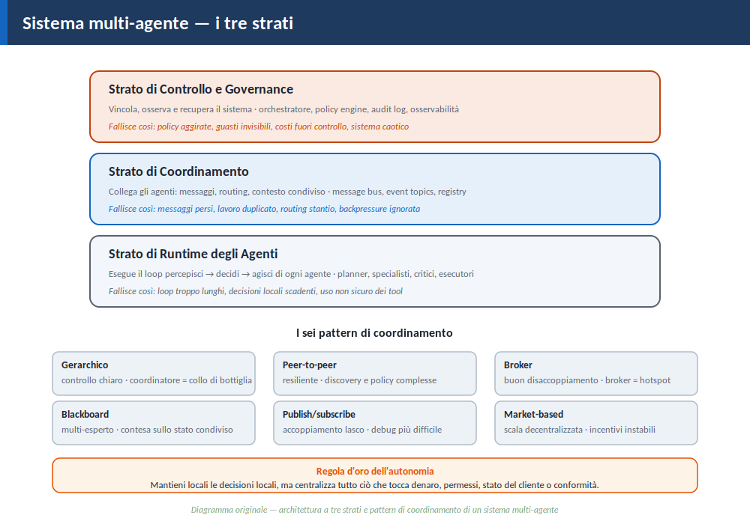
Figura 2 — I tre strati e i sei pattern di coordinamento (schema originale).

5.1 I tre strati
- Runtime degli agenti: esegue il loop percepisci → decidi → agisci di ogni agente. Fallisce con loop troppo lunghi, decisioni locali scadenti, uso non sicuro dei tool.
- Coordinamento: collega gli agenti tramite messaggi, routing e contesto condiviso. Fallisce con messaggi persi, lavoro duplicato, routing stantio.
- Controllo e governance: vincola, osserva e recupera il sistema. Fallisce con policy aggirate, guasti invisibili, costi fuori controllo.
Nota. La separazione conta perché ogni strato scala in modo diverso: puoi aver bisogno di più istanze di agenti senza toccare il motore delle policy, o di più osservabilità senza toccare gli agenti. Una buona architettura tiene questi confini netti.

5.2 Come comunicano gli agenti
La comunicazione è il sistema nervoso di un MAS. Avviene con tre meccanismi:
Meccanismo | Ideale quando | Costo
Chiamate dirette | Serve una risposta immediata | Accoppiamento più stretto
Messaggi / eventi | Gli agenti lavorano indipendenti | Tracciamento più difficile
Stato condiviso | Collaborano sullo stesso contesto | Proprietà e versioni da chiarire
Ma la struttura del messaggio conta quanto il meccanismo. Un messaggio affidabile include un identificativo (per deduplicare), un identificativo di correlazione (lega i passi di uno stesso flusso), un identificativo di causa (mostra cosa ha innescato cosa) e il contesto di traccia (permette all'osservabilità di ricostruire il percorso).
Collegamento al tuo stack. Questi campi sono la versione multi-agente della tua osservabilità (Appendice C). In un singolo agente basta il log; in un MAS servono tracce che attraversano gli agenti, con un'unica «radice di traccia» portata avanti da ogni messaggio.

5.3 I sei pattern di coordinamento
Un pattern di coordinamento definisce chi assegna i compiti, chi parla con chi, dove avvengono le decisioni. La figura 2 li riassume; il principio per sceglierli è uno solo.
Orchestrazione contro autonomia. È la tensione centrale. Troppa orchestrazione e il sistema diventa un motore di workflow con agenti in più; troppa autonomia e ottieni una demo pulita che si rompe in produzione. La regola: mantieni locali le decisioni locali, ma centralizza tutto ciò che tocca denaro, permessi, stato del cliente o conformità.
In sintesi
- Tre strati: runtime degli agenti, coordinamento, controllo/governance — ognuno fallisce a modo suo.
- Tre meccanismi di comunicazione: chiamate dirette, messaggi/eventi, stato condiviso.
- Un messaggio affidabile porta identificativi di messaggio, correlazione, causa e contesto di traccia.
- Sei pattern di coordinamento; la regola è centralizzare solo ciò che tocca denaro, permessi, stato o conformità.
CAPITOLO 6

Affidabilità, governance e verifica

Un MAS di produzione deve presumere che i messaggi arrivino due volte, che i tool falliscano a metà e che gli agenti prendano decisioni sbagliate. L'affidabilità non nasce da un singolo accorgimento, ma dalla difesa a strati.

6.1 I modi di fallimento e le difese
Fallimento | Difesa
Consegna duplicata | Idempotenza: la stessa azione due volte non crea effetti doppi.
Passo fallito a metà | Compensazione: un modo sicuro per annullare le modifiche precedenti.
Sovraccarico | Backpressure: code e worker rallentano il lavoro in ingresso.
Dipendenza lenta | Timeout e circuit breaker: smetti di attendere o chiamare.
Workflow zombie | Segnali di completamento espliciti e politiche di timeout.

6.2 L'integrazione dei tool: un protocollo standard
Gli agenti diventano utili quando possono fare più che rispondere: servono strumenti. Senza un'interfaccia standard, ogni coppia agente-strumento richiede un connettore su misura. Un protocollo di contesto (nel tuo stack, l'MCP che già conosci) standardizza l'integrazione con tre ruoli — chi ospita il tool, il connettore interno, il servizio che espone le capacità — e con tre blocchi: azioni che il modello può invocare, risorse di sola lettura che può consultare, prompt riusabili. Il valore è scoperta e invocazione standard: aggiungere un nuovo tool non richiede riscrivere l'agente.
Sicurezza dei tool. Le chiamate ai tool possono modificare sistemi ed esporre dati sensibili. Il default corretto è zero trust: un agente non riceve accesso solo perché è «dentro» il sistema. Restringi i permessi, richiedi conferma per le azioni sensibili, registra ogni invocazione per l'audit.

6.3 Osservabilità e governance
In un singolo servizio i log possono bastare; in un MAS servono tracce, metriche e log strutturati che attraversano gli agenti. La governance dipende da questa visibilità: un motore di policy senza traccia di audit è solo speranza con regole attaccate. Ogni decisione di policy significativa — approvazione concessa, budget consumato, accesso negato — va scritta in un log di audit immutabile.
In pratica la governance gestisce: identità e permessi minimi degli agenti; budget di token e limiti di costo per flusso; cancelli di approvazione che richiedono conferma umana per le azioni sensibili; interruzione dei circuiti per fermare il traffico verso agenti guasti; confini dei dati, perché il contesto dato a un agente non deve filtrare automaticamente ad altri.
Collegamento al tuo stack. Ritrovi qui, su scala multi-agente, tutti i principi del tuo lavoro: i cancelli di approvazione sono la tua modalità interactive, i confini dei dati sono il tuo local-first, l'audit log è la tua sensibilità PMI/compliance. Non stai imparando concetti nuovi: li stai vedendo scalare.

6.4 Verificare un sistema multi-agente
Verificare un singolo servizio è semplice: dato l'input X, attendi l'output Y. Un MAS è più difficile perché molti guasti emergono dalle interazioni tra agenti. Due tecniche sono preziose: gli ambienti di simulazione, per modellare le interazioni e variare le condizioni prima del rilascio; e il replay deterministico, che registra messaggi, chiamate e cambi di stato di un'esecuzione reale e li riproduce per riprodurre i guasti — prezioso per agenti basati su LLM, dove lo stesso compito non sempre produce lo stesso risultato.
Nota. Il guasto più insidioso è il workflow zombie: un agente attende un completamento che una dipendenza a monte non segnala mai. Il flusso resta vivo ma non progredisce. Per questo timeout e segnali di completamento espliciti vanno progettati dall'inizio, non aggiunti dopo il primo incidente.
In sintesi
- Un MAS presume il fallimento come normale: difesa a strati (idempotenza, compensazione, backpressure, timeout/circuit breaker).
- Un protocollo standard (MCP) integra i tool con ruoli e blocchi definiti; default zero trust.
- La governance senza audit trail è speranza con regole: ogni decisione di policy va registrata in modo immutabile.
- Verifica con simulazione e replay deterministico; progetta contro i workflow zombie dall'inizio.
Nota conclusiva

Le due parti di questa guida mostrano la stessa architettura a due scale. In profondità, dentro un agente, l'harness cresce in maturità mentre la memoria entra nel loop. In larghezza, tra molti agenti, gli stessi principi — contesto, permessi, osservabilità, recupero — si ripresentano come strati di un'organizzazione di agenti.
Il messaggio per te è di conferma, non di rincorsa. Ciò che hai costruito e documentato — l'harness, la memoria, i permessi, l'osservabilità, il local-first — è esattamente ciò che queste fonti autorevoli descrivono come stato dell'arte. Un sistema multi-agente non è un mondo nuovo da imparare: è il tuo singolo agente, moltiplicato, con il coordinamento come disciplina aggiuntiva. E, come recita la fonte: la differenza tra intelligenza collettiva e confusione distribuita è l'architettura.

Fonti dei concetti architetturali (i contenuti sono stati rielaborati e depurati dai riferimenti commerciali): «The Agent Loop Decoded» (Oracle Developers, giugno 2026) per la Parte I; «The Essential Guide to Multi-Agent Systems» (Level Up Coding / Nikki Siapno, agosto 2026) per la Parte II. [Non verificato] materia in rapida evoluzione: verifica gli sviluppi prima di decisioni implementative.

